PROGRESS REPORT KELOMPOK 3

Bootcamp Management

Selasa, 29 Januari 2019

Anggota :

Muhamad Ilham Habibie

M. Iqbal Aula Rahman

Proggress :

1. ERD, Use Case, Class Diagram sudah jadi dan sudah di revisi dari project sebelumnya.

2. Sedang mengerjakan WPF bagian Microservice Data Access sudah jadi Model, Param, Database dan tablenya

1. ERD

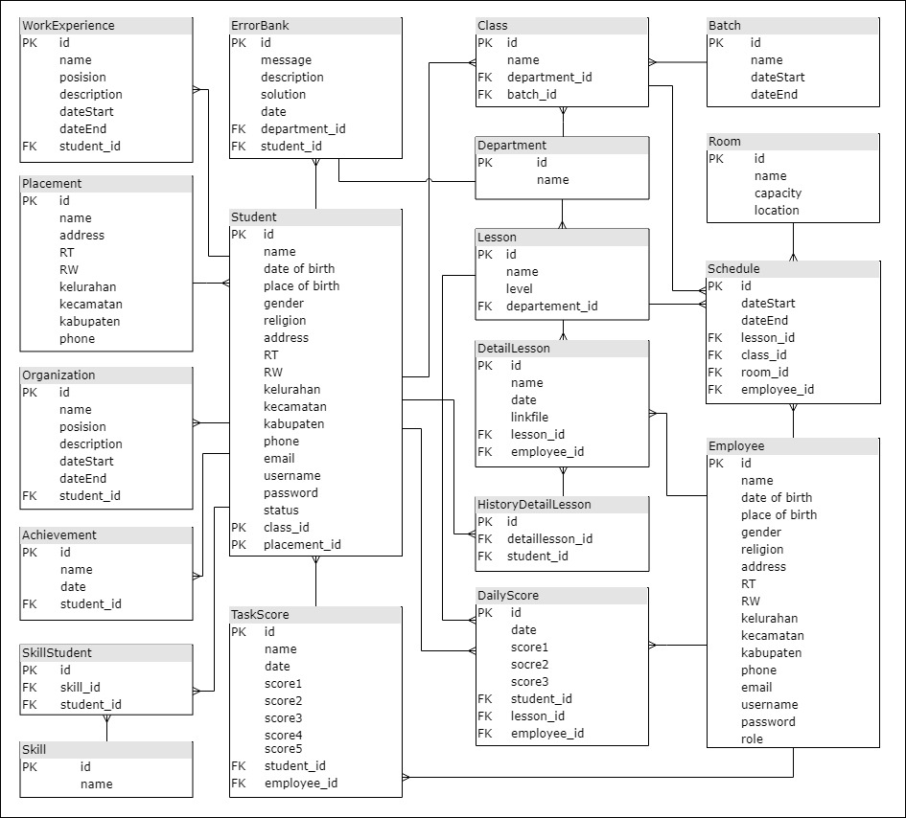

1. Use Case Diagram

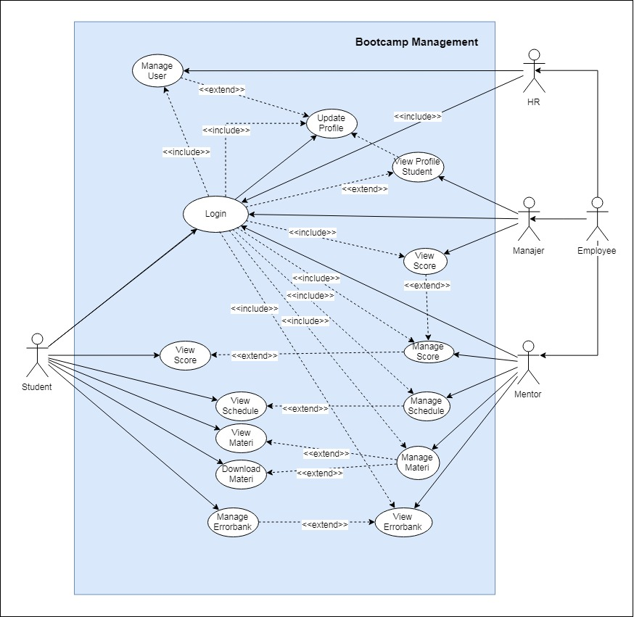

1. Class Diagram

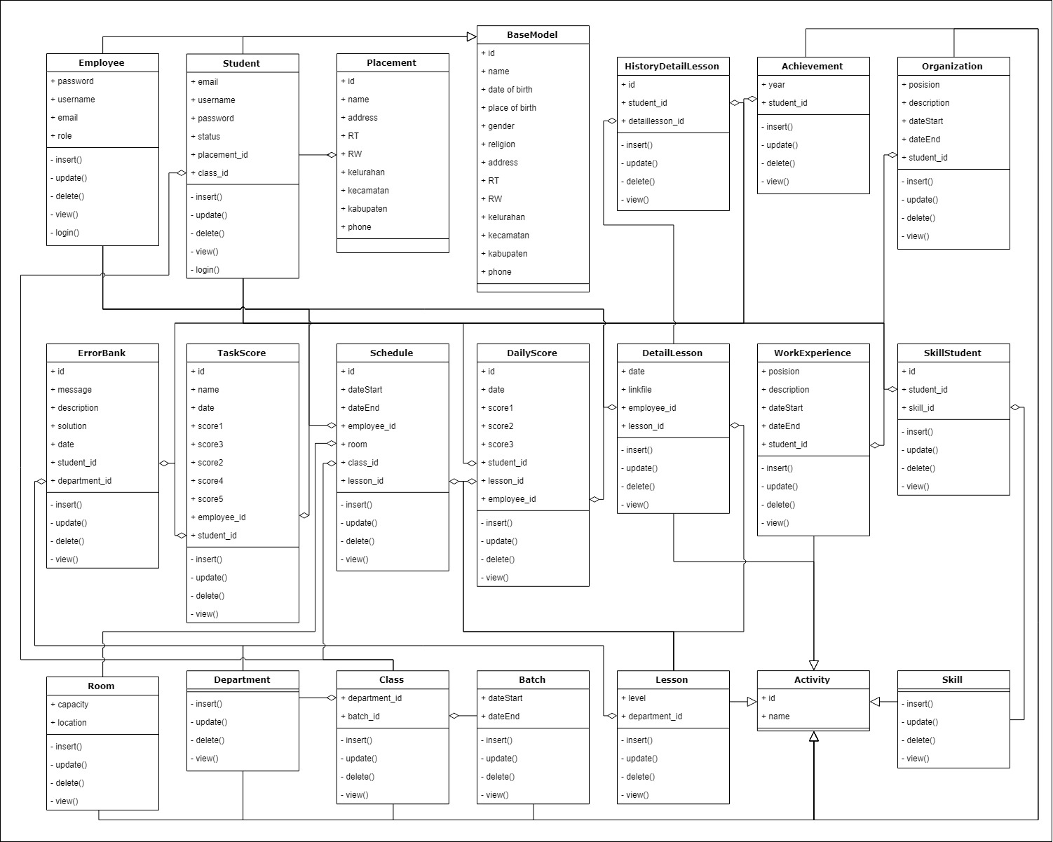

1. Activity Diagram

* HR – Login & HR – Add Manager

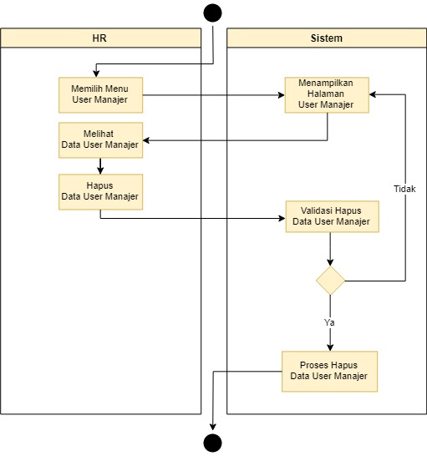 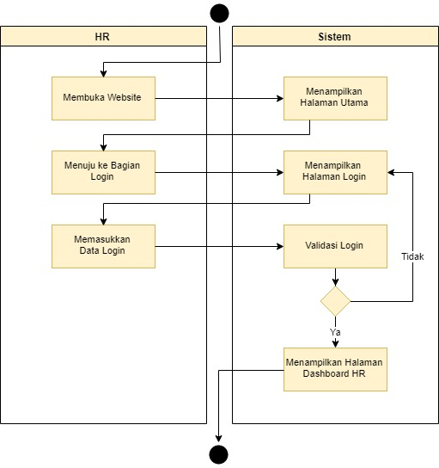

* HR – Update Manager & HR – Delete Manager

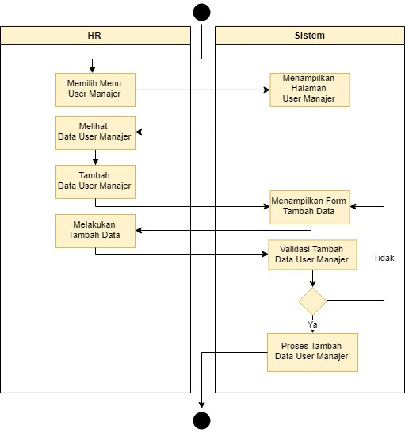 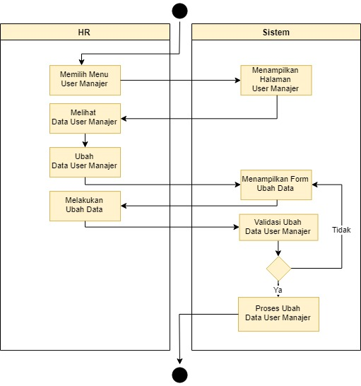

1. WPF Progress

